# Л09. Docker compose

Харисов Ринат ПМИ-5

## 1. Собираем веб-приложение (flask+redis)

Установка Docker compose:

sudo apt update

sudo apt install docker-compose-v2

Подготавливаем структуру:

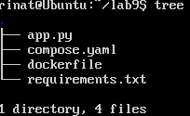

Создаем веб приложение на Python:

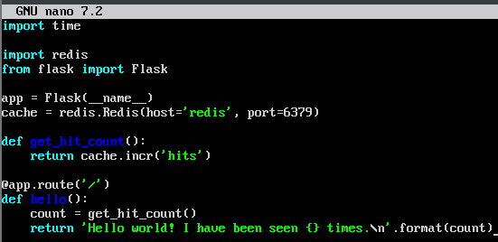

Объявим зависимости в requirements.txt:

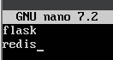

Настраиваем dockerfile для контейнера с flask:

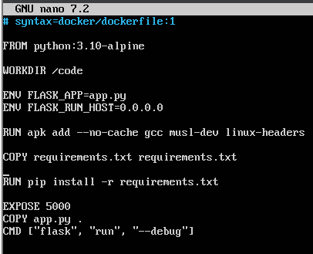

Прописываем docker-compose файл (с запуском flask и redis):

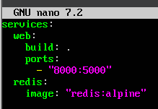

Запускаем docker compose up -d:

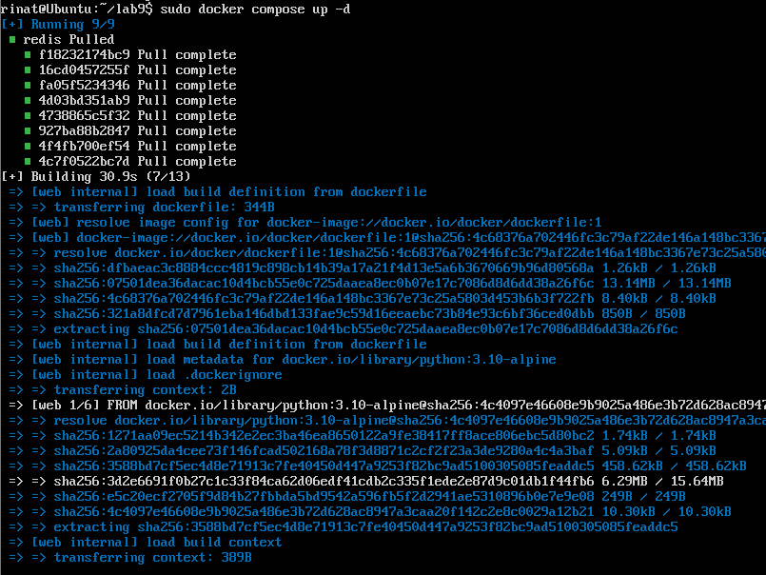

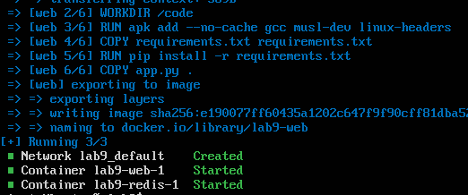

Проверяем контейнеры:



Проверяем работу:

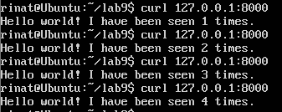

Пробрасываем порты и проверяем в браузере:



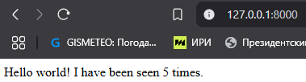

## 2. Собираем мониторинг (prometheus+grafana)

Подготовим структуру:

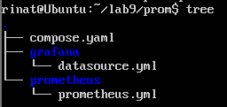

Изменим compose.yaml:

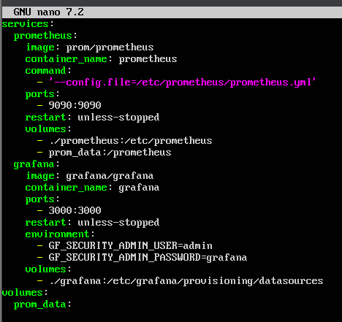

Изменяем конфиг для prometheus - prometheus.yml:

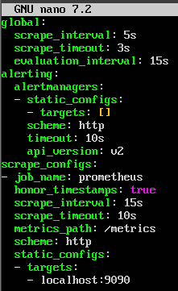

Изменяем конфиг для grafana - datasource.yml:

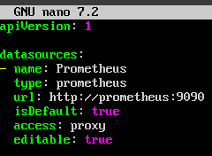

Запускаем docker-compose:

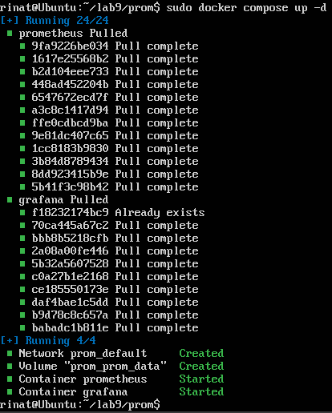

Проверяем работу:



Пробрасываем порт:



Заходим в Grafana:

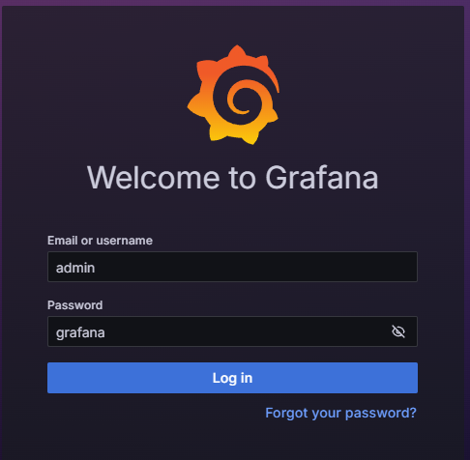

Смотрим метрики Prometheus:

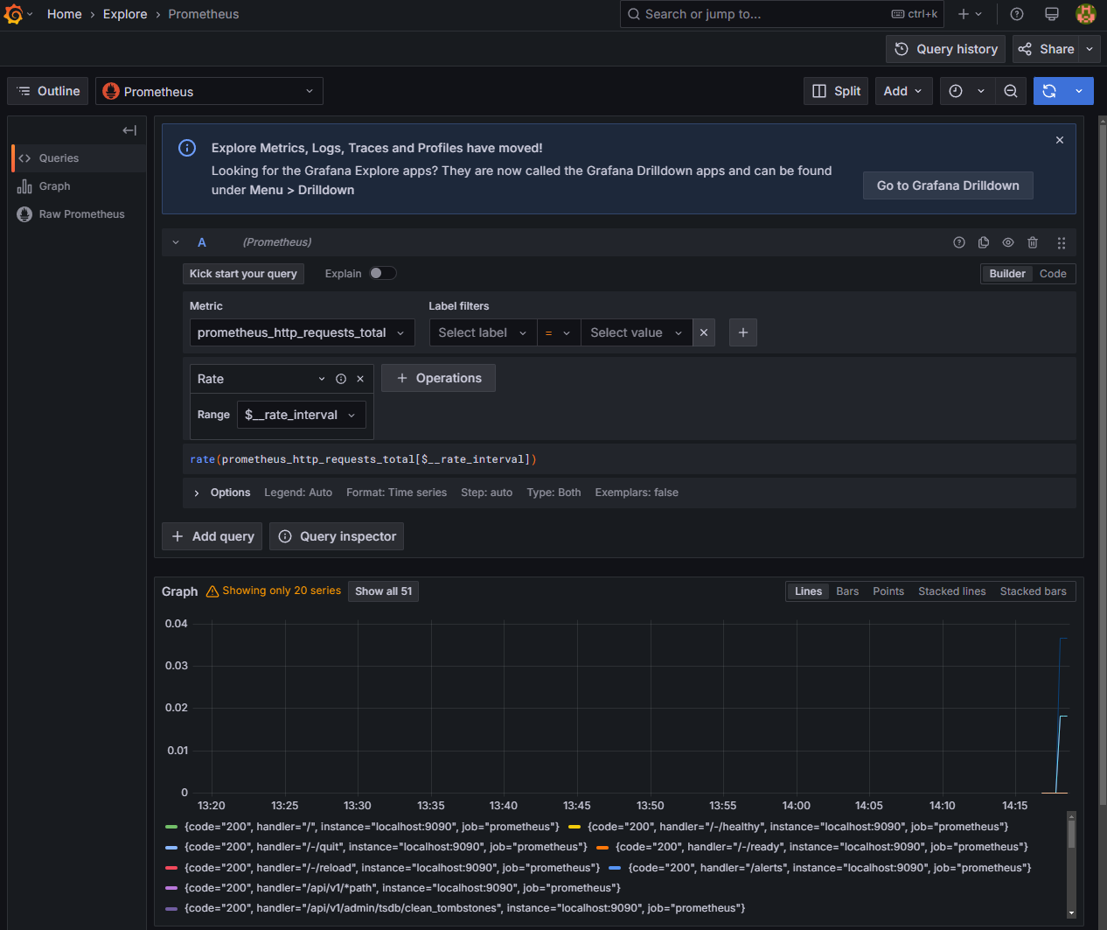

Добавляем в docker-compose blackbox:

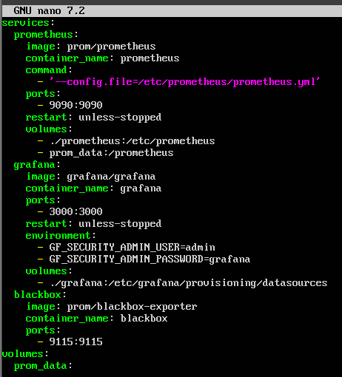

Изменяем конфиг prometheus и добавляем мониторинг Flask приложения:

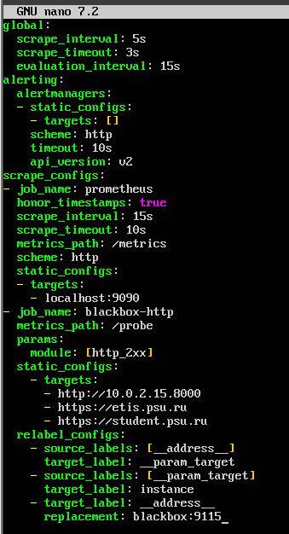

Перезапускаем стек:

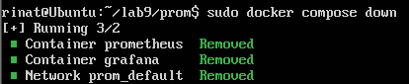

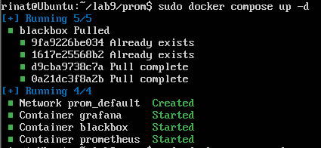

Проверяем работу:



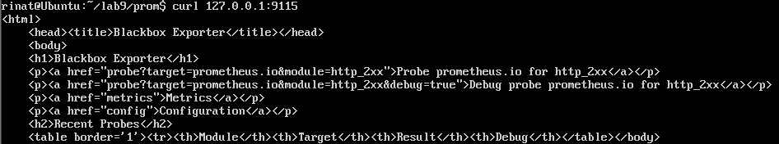

Создаем dashboard:

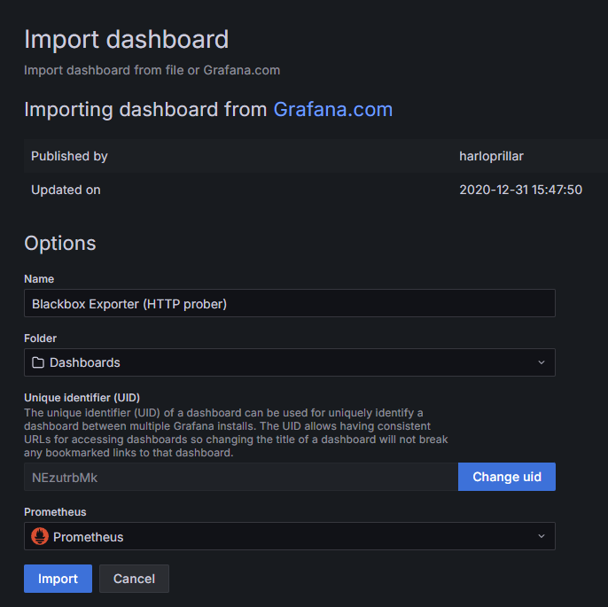

Метрики успешно отображаются:

